Муниципальное бюджетное общеобразовательное учреждение
средняя общеобразовательная школа № 3 с углубленным изучением отдельных предметов Бугульминского муниципального района
Республики Татарстан

Проект

Книга Памяти «Помните! Через века, через года… Помните!»

Выполнил:
Аношин Захар Сергеевич,
ученика 9 в класса
МБОУ СОШ № 3 с УИОП
Бугульминского муниципального района
Республики Татарстан

Руководитель:
Аношина Наталья Леонидовна,
Педагог дополнительного образования

Бугульма 2023 год

Содержание

I. Введение стр. 3-4 стр.
II. Основная часть
1. До войны стр. 5 стр.
2. Боевой путь. Подвиги и награды. стр. 5- 6стр.
3. Послевоенная трудовая деятельность 6-7 стр.
III. Заключение стр. 8 стр.
IV. Использованные источники и литература 9 стр.
V. Приложение стр. 10-14 стр.

I Введение
Прошла война, прошла страда,
Но боль взывает к людям.
Давайте, люди, никогда
Об этом не забудем.
(А. Твардовский)
Тема патриотизма - самая актуальная тема во все времена. Как пробудить в чувство любви к Родине? Именно "пробудить", потому что оно есть в каждой душе, и надо его усилить чистым тоном. Нельзя заставить любить Отечество. Любовь надо воспитывать, воспитать на примерах родных и близких, которые в годы великой Отечественной войны готовы были отдать свою жизнь за Родину.
78 лет прошло с той поры, как отгремели последние выстрелы Великой Отечественной войны. Я всегда слышал в семье, что у меня был замечательный прадед, который участвовал в той страшной войне. Мне захотелось побольше узнать о моем прадедушке и рассказать о нем всем.
Цель моей работы: сохранение памяти об участниках Великой Отечественной войны, изучение биографии и жизненного пути моего прадедушки – ветерана Великой Отечественной войны Аношина Михаила Герасимовича.
Задачи:
- изучить семейный архив времен Великой отечественной войны;
- разыскать информацию об участии моего прадеда в боевых действиях;
- узнать дальнейшую судьбу моего прадеда в послевоенные годы.
Объект исследования: биография моего прадеда Аношина
Михаила Герасимовича.
Методы исследования:
- изучение семейного архива;
- встречи с родственниками;
- обобщение полученных результатов;
- оформление собранного материала в форме презентации для применения в практической деятельности: на классных часах, на уроках окружающего мира, для родственников.
Гипотеза: наши деды и прадеды отстояли мир, мы должны сохранить его! Только народ, который знает и помнит свою историю, традиции, героев достоин свободы и независимости.
Ожидаемые результаты:
1.Воссоздание малоизвестных страниц в биографии прадеда.
2. Пополнение знаний о сопричастности своей семьи к победе над фашизмом.
Практическая значимость: оформление собранного материала в форме презентации для применения в практической деятельности: на классных часах, на уроках истории, для родственников.
Занимаясь исследовательской работой, достигая поставленной цели, я увидел, что события Великой Отечественной войны не обошли стороной мою семью. Прадедушка, участник Великой
Отечественной войны. Я попытался восстановить более подробные боевые события моего прадеда, и сделал вывод о том, что мой прадед является непосредственным участником исторических событий моей Родины и история моей семьи перекликается с историей страны/

II. Основная часть

- До войны
Из семейного архива мне известно, что семья Аношиных проживала в деревне Шаталовка. Шаталовка — это​ деревня Северного района Оренбургской области, ранее Сок-Кармалинского района Чкаловской области. Здесь, в селе Шаталовка, 24 ноября 1924 году родился мой героический прадед Аношин Михаил Герасимович.
Аношин Михаил Герасимович – отец моего деда. Именно он поделился со мной биографическими данными о прадедушке.
Аношин Герасим Иванович – отец, Аношина Прасковья Афанасьевна - мать. В семье было семеро детей (Михаил, Наталья, Николай, Антонина, Александр, Мария, Алексей), мой прадедушка Михаил был самым старшим. Когда он был еще совсем маленьким, семья прадедушки переехали жить на станцию Дымка, где он рос в семье железнодорожников.
Жили просто, наверное, как и тысячи других семей: работали и растили детей
Моему прадеду пришлось окончить всего 4 класса сельской школы. Прадедушка с малых лет помогал родителям по хозяйству, к труду был приучен с детства. В 16 лет вышел работать на железную дорогу стрелочником.

- Боевой путь моего прадеда
В июне 1941 года, когда началась Великая Отечественная война, Михаилу исполнилось 17 лет. На фронт ушёл в 18- летнем возрасте. Прадедушка, как и многие молодые ребята военной поры, тоже стремился на фронт, думая, что война скоро закончится.
Работая на железной дороге стрелочником, и услышав о начале Великой Отечественной войне, прадед хотел идти добровольцем, но его не брали, так как железная дорога была стратегическим объектом и на сотрудников, которые работали в этой отрасли, была бронь. Четко зная, чего хочет мой прадед Михаил Герасимович стал отбивать порог местного районного военкомата, и в 1942 году его призвали на войну. Призвали его на морской флот, но в связи с началом Блокады Ленинграда его перевели в состав артиллерийского подразделения в звании красноармеец.
Мой прадед участвовал в блокаде Ленинграда, с 1942 -1944гг.
Во время этой операции мой прадед остался в живых, именно его разведка попала под минометный обстрел. Моего прадедушку оглушило взрывом, и он потерял сознание. Когда пришел в себя, то понял, что лежит на территории, где уже находились вражеские войска. Целые сутки он пролежал в воронке от взрыва, в грязи, среди погибших своих товарищей и с наступлением темноты стал ползком пробираться к своим позициям. Вышел в другое подразделение. Пароль был уже сменен, его задержали. В это же время, так получилось, что его командир находился на территории другой дивизии, для постановки боевых задач. И командир рассказывал о подвигах своих товарищей, которые не вернулись с разведки. Когда моего прадеда завели в штаб для допроса, мой прадед был весь в грязи, его невозможно было узнать и только назвав четко свое подразделение фамилию и имя, назвав пароль, который действовал всего сутки, командир узнал своего бойца. После всех разбирательств был возвращен в полк к своим боевым товарищам. Так, благодаря своему командиру, мой прадед остался в живых.
Воевал он в Волховском фронте. В этой дивизии мой прадед участвовал в боевых действиях. Как рассказал Михаил Герасимович, прорыв блокады Ленинграда в 1943 году имел очень большое значение. Благодаря образовавшемуся коридору появилась возможность эвакуировать оставшихся мирных жителей и обеспечить необходимыми припасами войска. Но полное снятие блокады Ленинграда произошло лишь спустя ещё год кровопролитных сражений.
Операция началась 14 января 1944 года. После Блокады Ленинграда ефрейтор Аношин Михаил Герасимович был награжден медалью «За оборону Ленинграда».
После освобождения Ленинграда, войска были направлены в Будапешт. Это было одной из главных задач Красной Армии в конце 1944 года - взятие Будапешта, столицы Венгрии. В бою 23 августа 1944 года в районе д. Гущицый, 2-ой украинский фронт, отбивая контратаку противника, мой прадед проявляет отвагу и мужество: в рукопашной схватке из личного оружия уничтожает 10 немцев и 6 немцев берет в плен. При освобождении дважды был ранен. В ходе операции ефрейтор Аношин Михаил Герасимович был награжден медалью «Орденом Славы III степени». Борьба за овладение венгерской столицей продолжалась более ста дней и носила исключительно упорный и ожесточенный характер.
Сражения велись буквально за каждый дом, а часто и этаж. 13 февраля столица Венгрии была полностью очищена от врага. Мой прадед был награжден медалью «За взятие Будапешта» от 13 февраля 1945 года.
После освобождения Будапешта участвует в операции по взятию Вены во 2-ом Украинском фронте. Очистив от фашистов западную часть Венгрии, войска обоих фронтов должны были развивать наступление на Вену. Операция началась 16 марта 1945 года, а 4 апреля войска 3-го Украинского фронта вышли на подступы к Вене. Тогда же было завершено изгнание гитлеровцев из Венгрии.
В ходе этой военной операции ефрейтор Аношин был награжден медалью «За взятие Вены» от 13 апреля 1945 года.
Участвовал в освобождении Праги 2-го Украинского фронта, под командованием маршала Родиона Малиновского).
Несмотря на усталость после Берлинской операции, всюду был подхвачен лозунг «Вперед, на Прагу! Спасти ее. Не допустить, чтобы она была разрушена фашистскими варварами!»
1 мая началось народное восстание в Чехии, а 5 мая оно охватило и Прагу. В ночь на 6 мая ополченцы обратились по радио к советскому командованию с просьбой о помощи. 9 мая советские войска при активной поддержке населения полностью очистили столицу Чехословакии от оккупантов.
Жители Праги встречали нас, советских воинов ветками сирени, которая цветет в городе как раз в начале мая. После освобождения Праги моего прадеда представили к награде «За освобождение Праги» от 13 апреля 1945 года.
Казалось, закончилась война, но моего прадеда эшелоном отправляют на войну с Японией. В ходе Маньчжурской боевой операции в августе 1945 года, советской армии удалось разгромить самые мощные и многочисленные императорские войска Японии. Параллельно советскими войсками были взяты Южный Сахалин и Курильские острова. После войны над Японией был награжден медаль «За победу над Японией от 30 сентября 1945 года и медаль «Победа над Германией».

- Послевоенная трудовая деятельность
Демобилизован из армии по приказу президиума Верховного Совета СССР в конце 1946 года.
В мирное время мой прадедушка оставшуюся жизнь прожил в Оренбургской обл. в Северном районе на станции Дымка.
26 мая 1947 года был принят на должность старшего рабочего связи на железную дорогу.
29 декабря 1948 году женился на прабабушке Александровой Ольге Михайловне. В их семье родилось четверо детей: Валентина, Иван (мой дедушка), Павел, Виктор.
В 1956 году был назначен заместителем директора Элеватора, в 1973 году переведен на должность директора элеватора, где работал до пенсии.
Вот такой он, мой прадед, простой и в то же время великий. Солдат Победы. Наша гордость.
Умер прадедушка 19 декабря 1994 года в возрасте 70 лет. Похоронен Аношин Михаил Герасимович на станции Дымка, где и прожил всю жизнь.

III. Заключение
Он прожил прекрасную жизнь. Создал семью, вырастил детей, увидел внуков. И хотя я его не видел, меня переполняет гордость за такого прадеда, он умер раньше, чем родился я, но память о нём живет в сердцах его детей, внуков, правнуков. (Приложение 10) Мы не имеем право его забыть. Потому что его жизнь- это пример честного служения своему народу, отечеству, нам!
У нас в семье есть традиция, мы каждый год 9 мая всей семьей ходим на митинг, посвященный Победе в Великой Отечественной войне. Там мы вспоминаем о наших предках, земляках, ветеранах Великой Отечественной войны. Мы с гордостью участвуем в акции «Бессмертный полк».
Вспоминая о моем прадедушке, хочется сказать, «Мы благодарны тебе, солдат – победитель! И земле нашей, израненной, всё вынесшей, но так буйно цветущей этой семьдесят восьмой мирной весной!»
Моё выступление я хотел бы завершить словами Юлии Друниной: « Мы не должны забывать, что такое война, чтобы быть чище, добрее, чтобы умели ценить мир».

- Используемая литература
- Фотографии семейного архива семьи Аношиных.
- http://www.lobnya.cc/index.php?topic=8675.15
- http://armyrus.ru/forums/viewtopic.php?p=5144&sid=66fd9387355267f79850
- http://www.comgun.ru/collection_museum/1573-muzej-zapovednik-proryv
- http://lovikartinku.ru/gyCKFm.html?ru
- http://photo.qip.ru/users/pratezgalavy/2175396/40733618
- http://m0d.3dn.ru/forum/19-32-1
- Советско-японская война 1945 года - причины, основные события и итоги битвы. Источник: https://nauka.club/istoriya/sovetsko-yaponskaya-voyna.html

Приложение 1
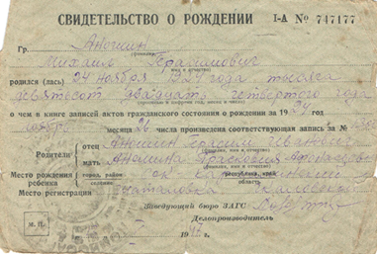
Приложение 2
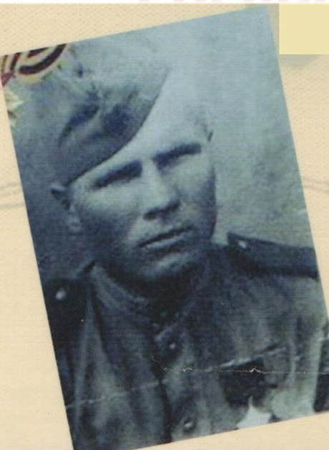

Приложение 3
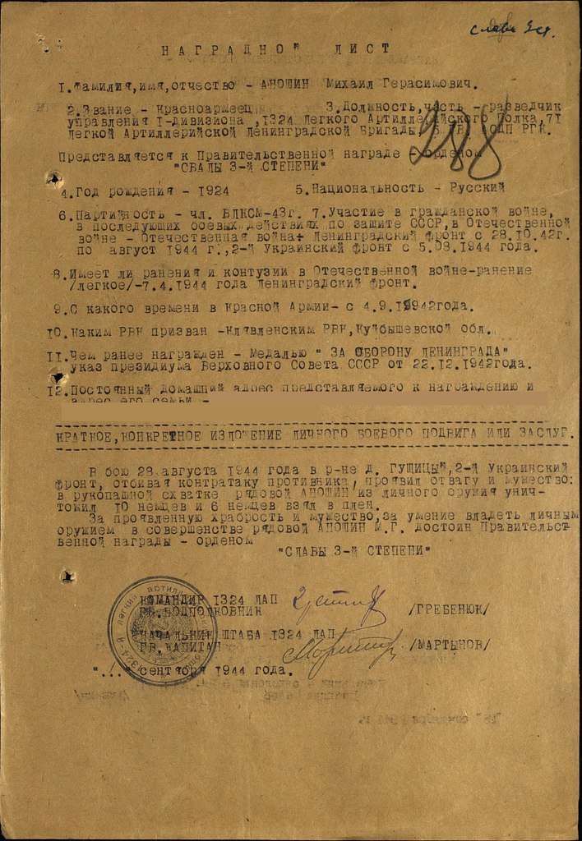
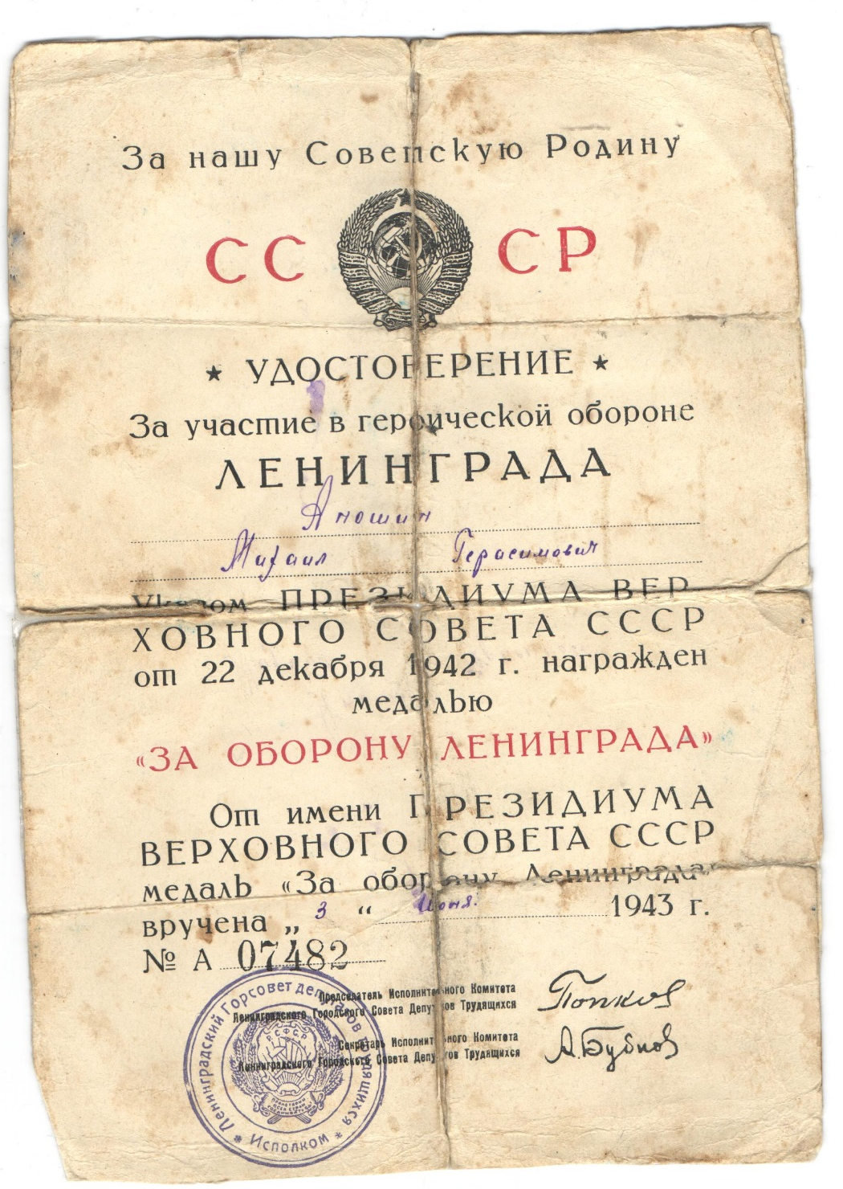

Приложение 4

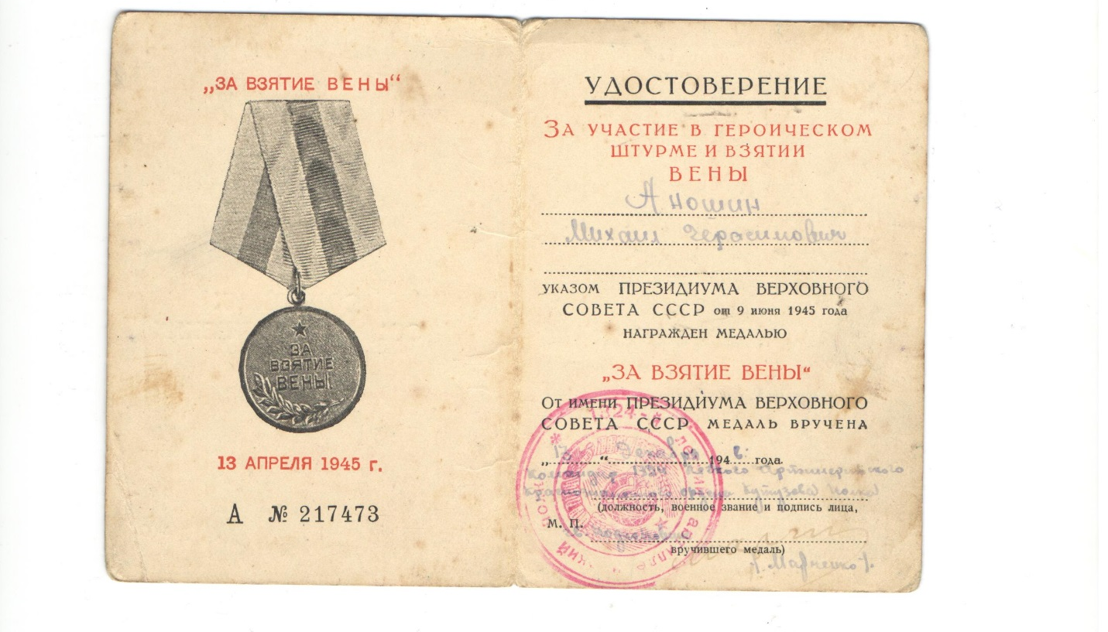
Приложение 5
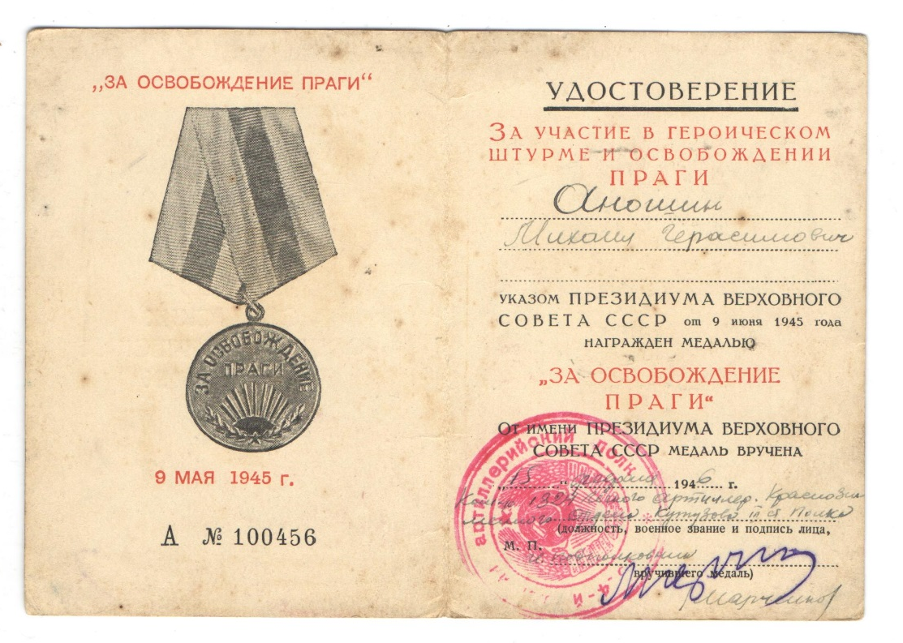

Приложение 6
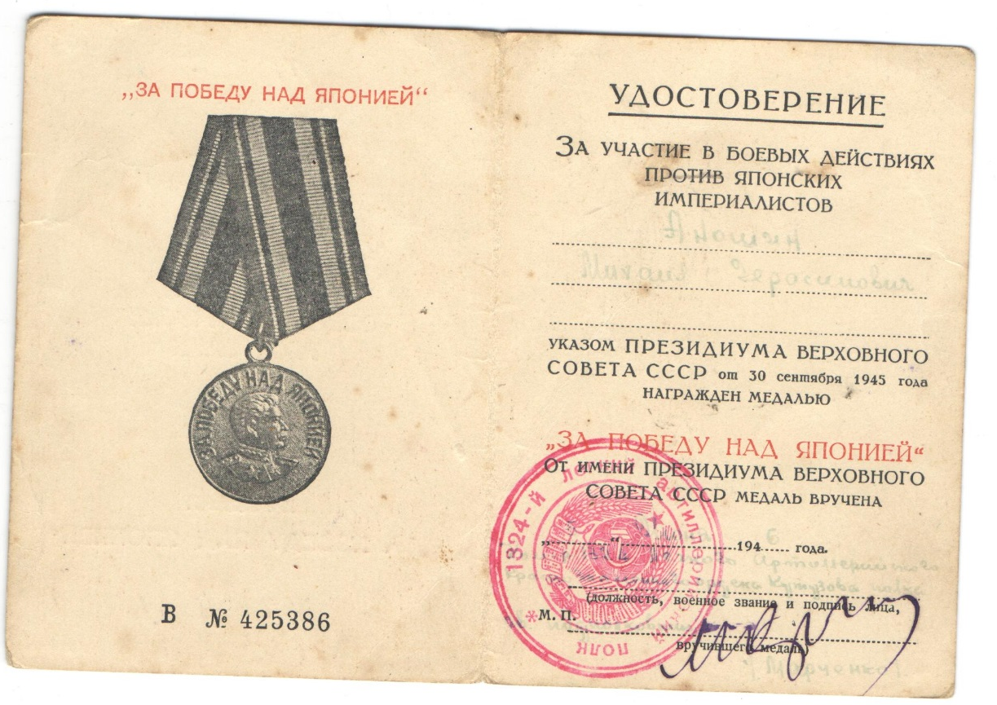

Приложение 7
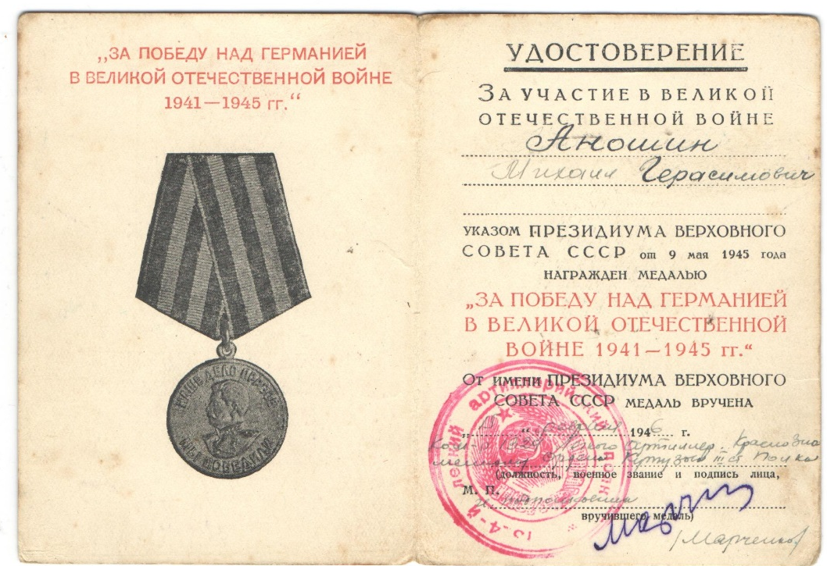

Приложение 8
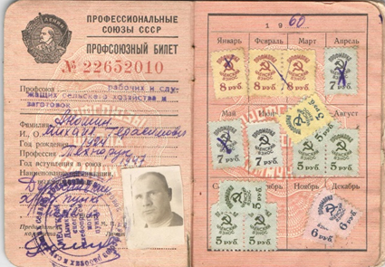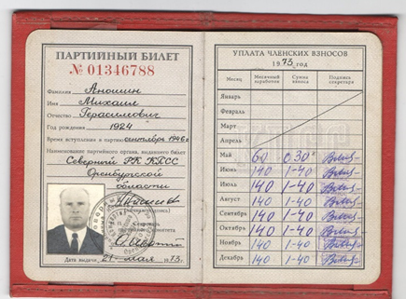

Приложение 9
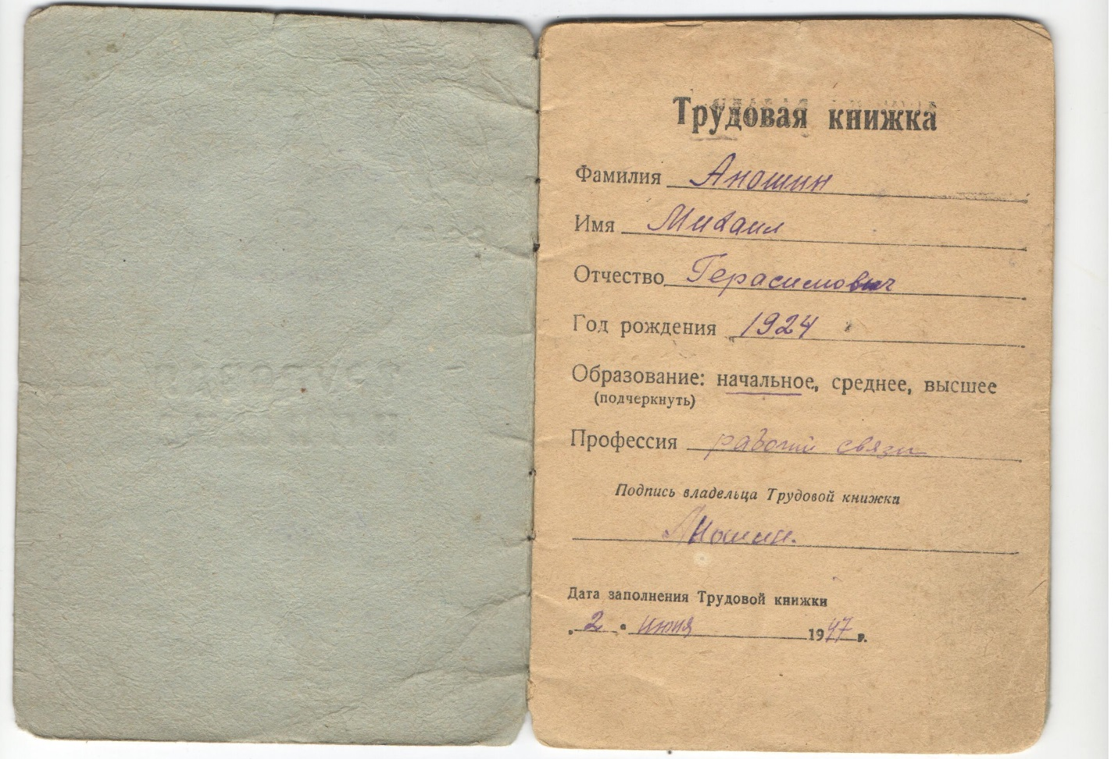
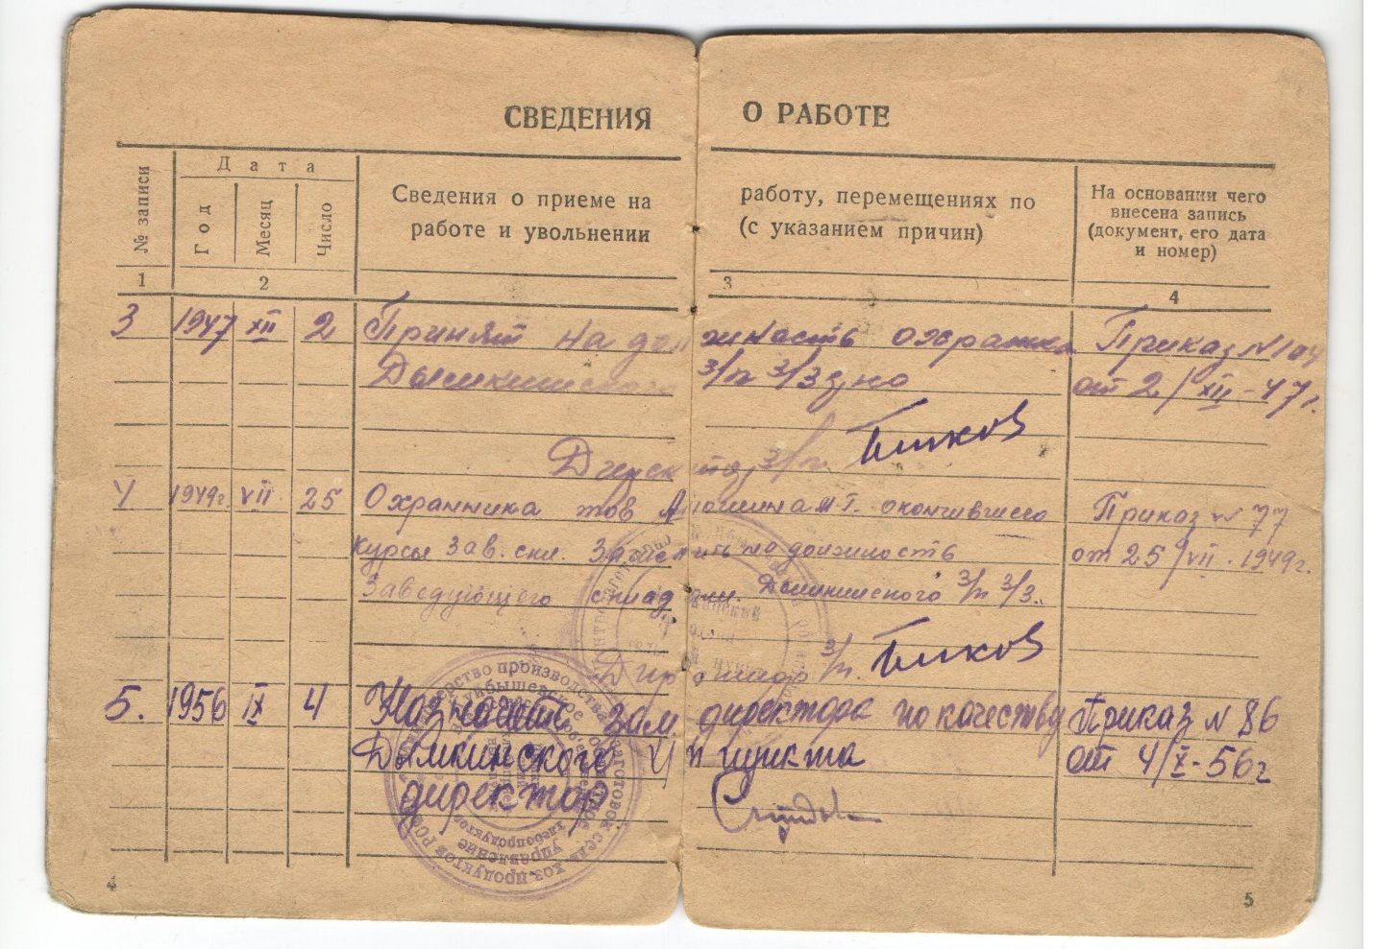

Приложение 10
